**ANNIEmäng 2016 2.-4. klasside võistkondadele  
2. voor. 29. märtsil 2016, Endla Sammassaal**

1. **Kes on meie tänane külaline?** (1 p.)

Vastus: Endla näitleja Priit Loog

1. Peale 4 raamatu, mis on meie mängu küsimuste aluseks, on eesti keeles ilmunud veel kolm Annie Schmidti lasteraamatut. **Nimetage need raamatud!** (iga õige 1 p.)

Vastus: „A nagu Aabel“, „Jip ja Janneke“, „Pluk ja punane autokraana“

1. Näete piltidel kahte näitlejat: vasakul on Mirko RAJAS, NUKUteatri näitleja, peaosaline lavastuses „Kentsakas juhtum koeraga öisel ajal“  
   Paremal on legendaarne Salme REEK, kes suri 20 aastat tagasi. Aeg-ajalt kuuleme teda ikka raadios lastele unejutte lugemas.

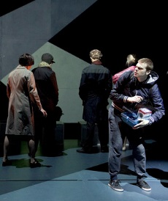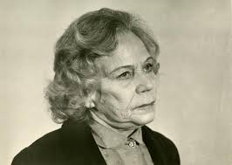

Pühapäeval oli aga üks tähtpäev, kus nad aga siiski omamoodi kohtusid. Küsin:

**Mis tähtpäev oli pühapäeval?** (1 p.)  
**Mis neid kahte näitlejat ühendas sellel päeval**? (1 p.)

Vastus: rahvusvaheline teatripäev; jagati teatripreemiaid eelmise aasta eest. Rajas sai Salme Reegi nimelise auhinna meisterliku ja kütkestava peaosa eest lavastuses „Kentsakas juhtum koeraga öisel ajal“

1. See illustratsioon pärineb ühe Annie Schmidti raamatu eestikeelsest esmatrükist 1969.a.

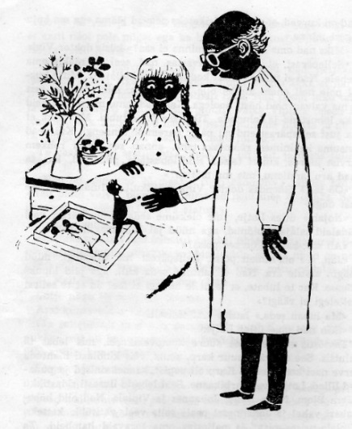**Mis raamatust on see illustratsioon?** (0,5 p.)  
**Kes on kolm tegelast pildil?** (1,5 p.) (nimetage tegelased, kes on püsti või istukil)

Vastus: „Viplala lood“, härra Blom, Lotje ja doktor Vink

1. **Nimetage 3 tõlkijat**, kes on tõlkinud Annie Schmidti lasteraamatuid eesti keelde! (iga õige 1 p.)

Vastus: Vladimir Beekman, Marian Laving, Ilvi Liive

Beekman: „Viplala lood“, „A nagu Aabel“,  
Laving: „Jip ja Janneke“  
Liive: „Otje“

1. Näete pildil ühe telesaate peategelast.

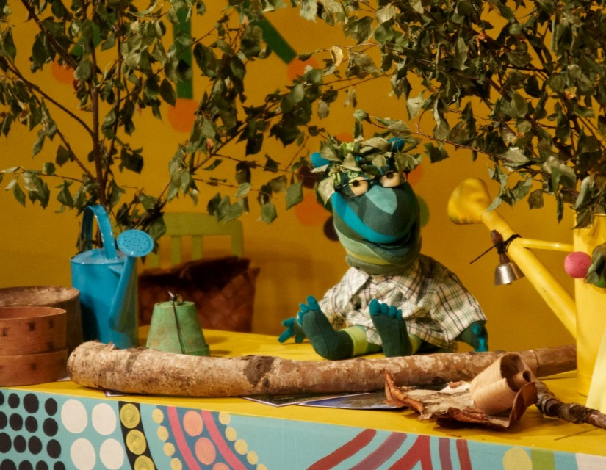  
**Mis saade see on?** (1 p.)  
**Kes on see tegelane?** (1 p.)

Vastus: „Lastetuba“, Timmu

1. **KODUÜLESANNE** - mõelda välja oma võistkonna deviis või slogan (lühike lause, 2-4 sõna), mille aluseks on Annie Schmidti raamat, muinasjutt või lugu! (3 p.)
2. Järgnev katkend on pärit ühest Annie Schmidti muinasjutust. **Täitke lüngad õigete sõnadega!** (2 p.)

MUTT LÜKKAS ………………………………………. LAHTI JA NAD SEISID IMEPÄRASES

METSAS, KUS MILJONID PÄIKESELAIGUD PUUOKSTE VAHEL TANTSISID.

ROHI OLI SININE JA ROHU PEAL SEISIS KAKS ……………………………… TEHTUD

TROONI. ÜHEL NEIST ISTUS KUNINGAS MIMANDER, KUMALASENAHKADEST KASUKAS

SELJAS, JA TEMA ÜMBER ISTUS …………………………………………. NEIL OLID

ROHELISED LAINES JUUKSED JA KIKKIS KARVASED ……………………………………….

NAGU REBASTEL, KUID NENDE SILMAD OLID SUURED JA MALBED.

Vastus: liftiukse, munakoortest, üminarahvas, kõrvad.

1. **Mis olid Juntsil ja Vuntsil kiivriteks, kui nad sõitsid mootorrattaga?** (2 p.)

Vastus: Juntsil kastrul, Vuntsil keedusõel

1. **Kuidas sai kuninglik kammerhärra aru, et inimestel on peas kurjad mõtted?** (2 p.)

Vastus: kurjad mõtted lendlesid mustade putukatena inimeste peade ümber

1. TÄHESEGADIK (4 p.)

Leia ruudustikust üles Annie Schmidti ühe raamatu **8 tegelast!  
  
Kirjuta iga tegelase nime juurde, kes ta on!**

Vastus: Betsi – kass, Otje – tüdruk, Suusi – hiir, Buff – koer, Hepi – puudel, Tos – isa, kokk; Arie – pääsuke, Tuup - varblane

1. **Kes oli politseinikuks sügavkülmutus-asumaal?** (1 p.)  
   **Mis loomad vedasid saane hobuste asemel?** (1 p.)

Vastus: lumememm, tuhkrud

1. **Miks pidi Blomide pere sisse murdma Parelhoenide suvilasse?** (2 p.)

Vastus: koeraks muudetud supivabriku direktor Peters oli sattunud Parelhoenide kätte, et teda vabastada

1. **Mis või kes on griivid?** (2 p.)

Vastus: rästad (tuletis prantsuse keelest)